

Autoridad Educativa Federal en la Ciudad de México

Dirección General de Operación de Servicios Educativo

Coordinación Sectorial de Educación Secundaria

Dirección Operativa No. 5

CCT. 09DTV0061A

**PLAN DE APRENDIZAJE. PRIMER GRADO.**

**SEMANA DEL 20 AL 24 DE ABRIL.**

Esta semana se realizarán algunas actividades de repaso las cuales se anexarán a la carpeta de evidencias que se entregará al momento de reanudar clases. La carpeta de evidencias es un folder o sobre que contendrá una portada con los datos personales del alumno, en ella guardarán TODAS las actividades realizadas durante este periodo de contingencia, ya que será parte de la evaluación del tercer trimestre. Cada semana se subirán nuevas actividades así que es importante organizar sus tiempos y llevar un orden para no acumular el trabajo.

**ACTIVIDAD 1.**

Buscar en el diccionario los siguientes conceptos:

* Circunferencia.
* Círculo
* Diámetro
* Radio.
* Secante
* 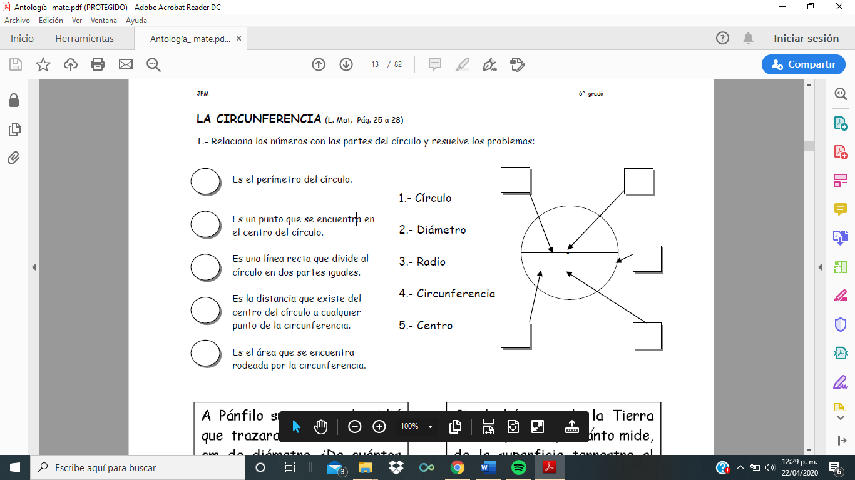Tangente

Para realizar las actividades pueden apoyarse de recursos audiovisuales:

Partes del círculo.

<https://www.youtube.com/watch?v=6ASJLoOLV-A>

¡Recuerden lo que saben sobre diptongos y adiptongos!

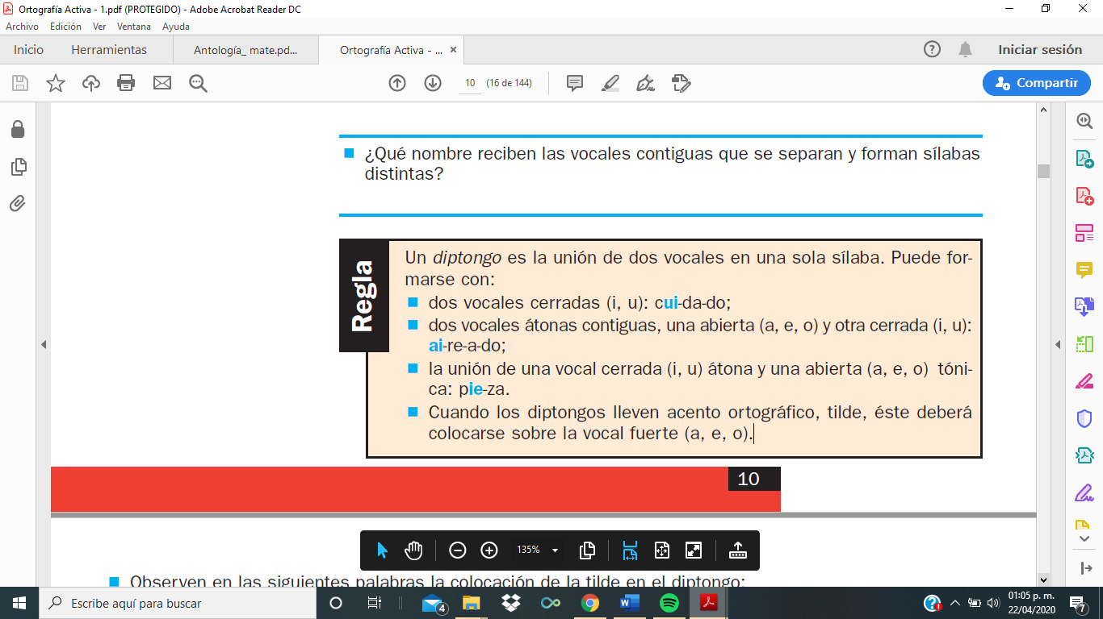La palabra*

1. Observen en las siguientes palabras la colocación de la tilde en el diptongo:

Cantáis tenéis viésemos salió náufrago acuático

1. A semejanza de las voces anteriores, coloquen el acento ortográfico, si se necesita, en donde corresponda:

Camineis vendeis viejo piedra tambien comio estiercol

1. Ahora dividan esas palabras en sílabas:

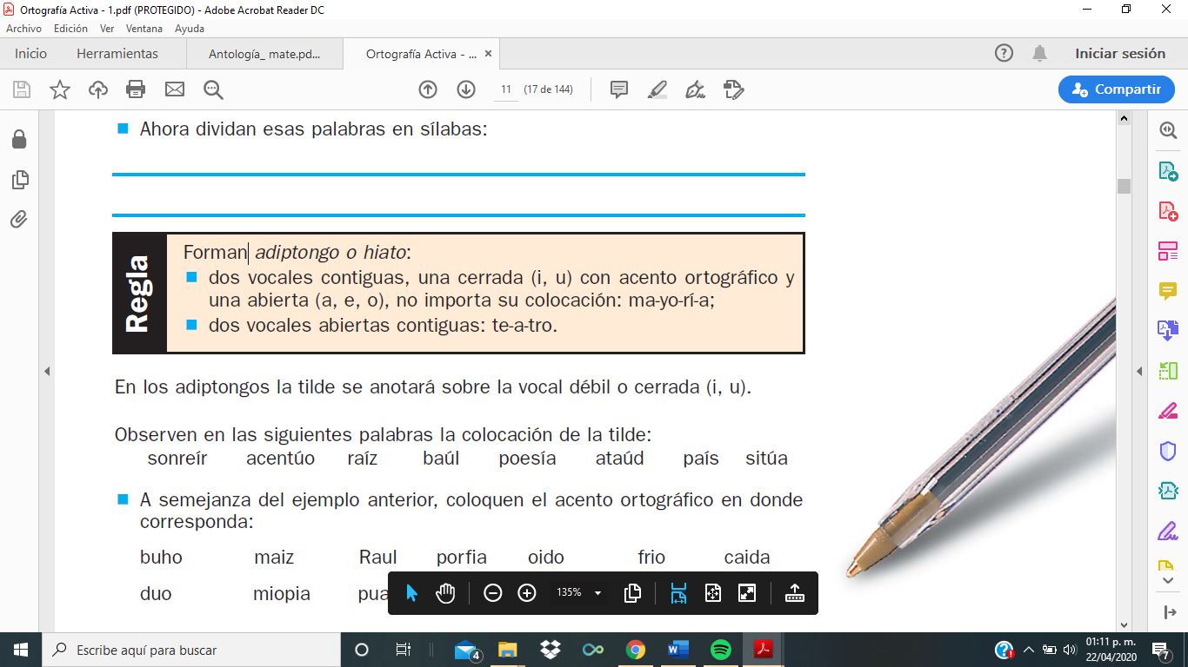

**En los adiptongos la tilde se anotará sobre la vocal débil o cerrada (i, u).**

1. Observen en las siguientes palabras la colocación de la tilde:

sonreír acentúo raíz baúl poesía ataúd país sitúa

1. A semejanza del ejemplo anterior, coloquen el acento ortográfico en donde corresponda:

buho maiz Raul porfia oido frio caida

duo miopia pua leido laud vivia aislo

1. Dividan en sílabas las palabras anteriores:

**ACTIVIDAD 2**

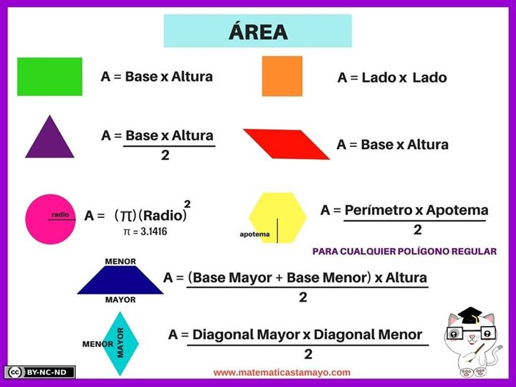¡Recordemos las fórmulas para calcular el área de las figuras geométricas!

Contestar:

1. ¿Qué es el área de una figura geométrica?
2. Observa a tu alrededor, escribe 10 objetos que estén en tu hogar que sean figuras geométricas.
3. Describe un ejemplo en donde puedas utilizar el valor del área de una figura.

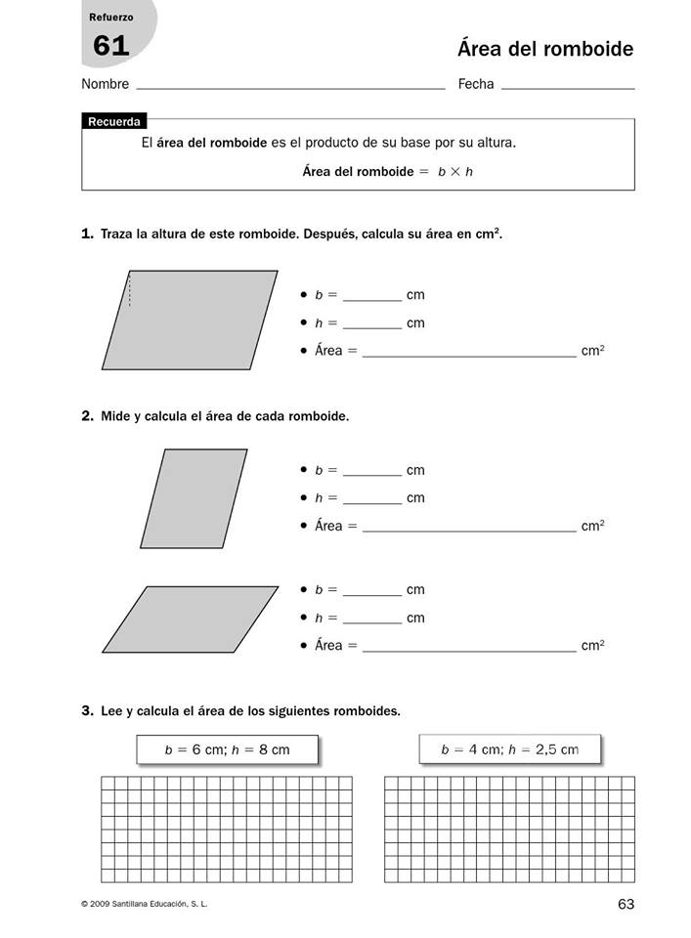

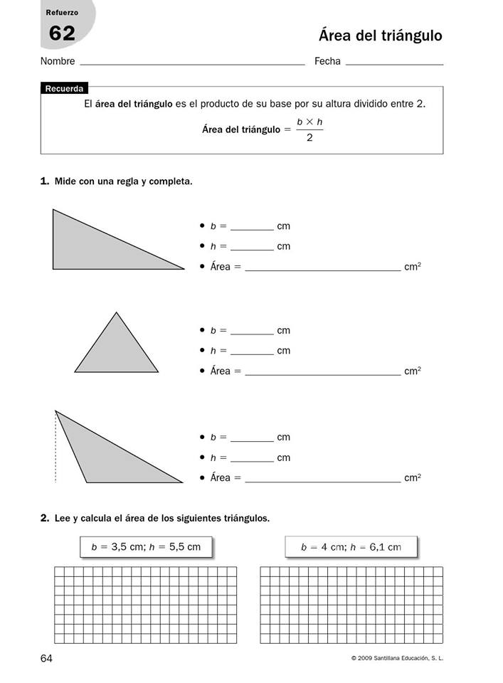

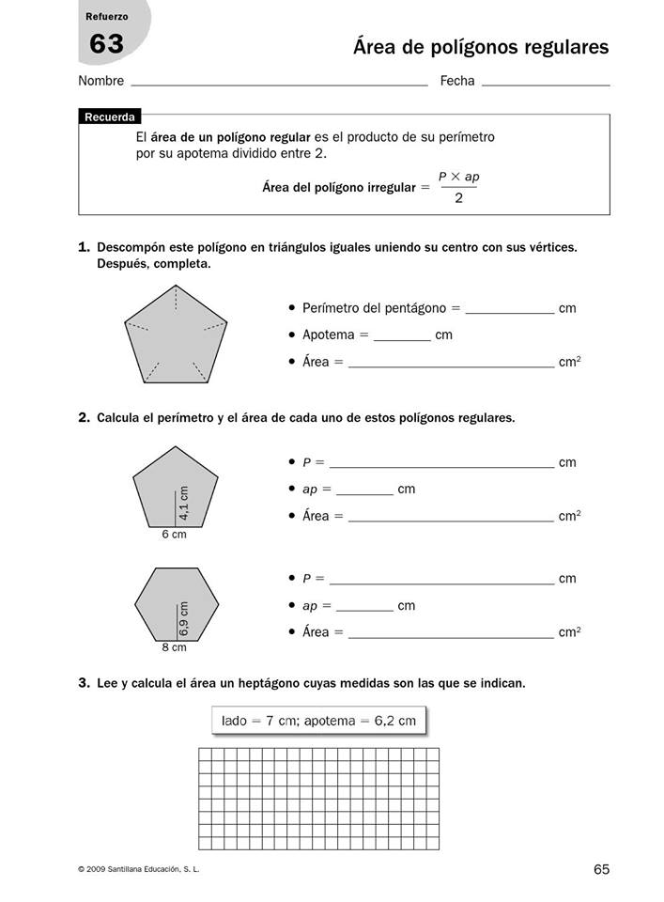

El acento.

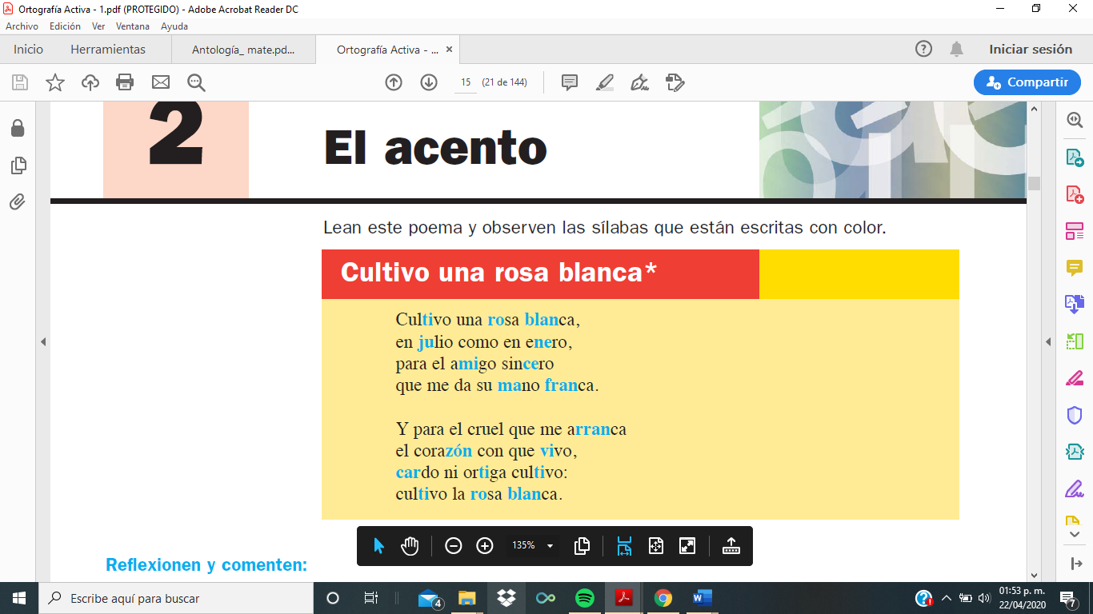

Reflexiona y contesta:

1. En el poema anterior, ¿qué diferencia de pronunciación encuentran entre la sílaba escrita con color y las otras de la misma palabra?
2. ¿Cómo se llama la mayor fuerza con que se pronuncia una determinada sílaba en un vocablo, esté o no marcado con tilde?
3. ¿Tienen todas las palabras una sílaba que se pronuncia con mayor intensidad?
4. ¿Qué nombre recibe la sílaba que se pronuncia con mayor intensidad?
5. ¿Cómo se llaman las sílabas que no llevan ningún acento?
6. ¿Todas las palabras llevan acento gráfico, esto es, una tilde sobre la vocal de la sílaba tónica?

Las palabras están integradas por dos tipos de sílabas: átonas (sin acento) y una tónica (con acento, esto es, que se pronuncia con más fuerza).

Dividan en sílabas los siguientes vocablos y encierren en un círculo la sílaba tónica.

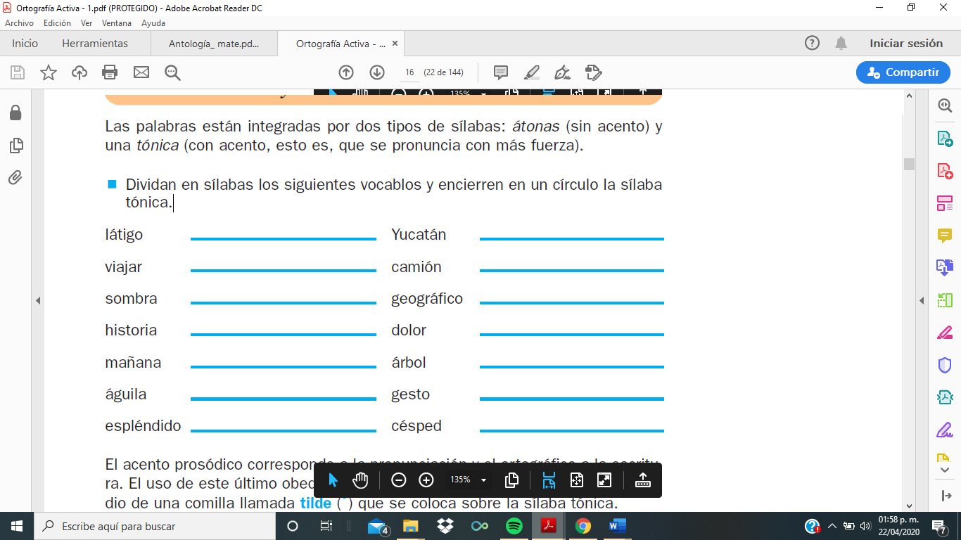

El acento prosódico corresponde a la pronunciación y el ortográfico a la escritura. El uso de este último obedece a reglas ortográficas y se representa por medio de una comilla llamada tilde (´) que se coloca sobre la sílaba tónica.

Analizar y comentar estos textos:

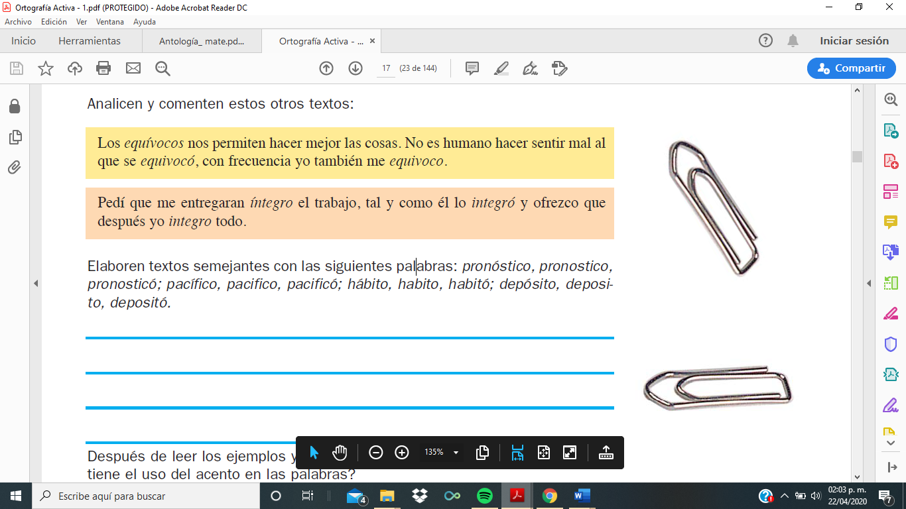

Elaboren textos semejantes con las siguientes palabras: pronóstico, pronostico, pronosticó; pacífico, pacifico, pacificó; hábito, habito, habitó; depósito, deposito, depositó.

Después de leer los ejemplos y escribir las oraciones digan: ¿Qué importancia tiene el uso del acento en las palabras?

Clasificación de las palabras por la ubicación de la sílaba tónica.

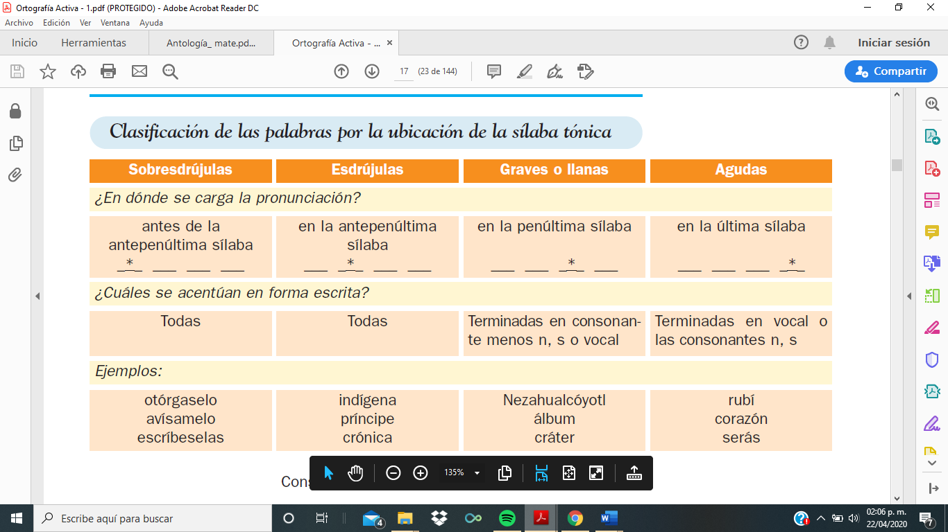

Recortar y pegar 2 noticias de algún periódico o revista y subrayar ejemplos de palabras sobresdrújulas, esdrújulas, graves y agudas, identificando cada uno con un color diferente.

Para comprender mejor el tema pueden apoyarse de recursos audiovisuales:

Clasificación de las palabras según el acento: agudas,graves y esdrjulas

<https://www.youtube.com/watch?v=BkbCMgb_QuQ>